JAK POMÓC WŁASNEJ GŁOWIE, CZYLI SZTUKA NOTOWANIA
Notowanie to sposób zapisu informacji. Jest mało skuteczny – jeśli jest bierny. Kiedy robisz notatkę na lekcji, ale tylko zapisujesz słowa, które płyną z ust nauczyciela, a tak naprawdę nie jesteś zaangażowany w tę czynność, np. myślisz „ale nudzi…, kiedy będzie koniec…, długo jeszcze…” efekt będzie bardzo słaby. Poza kolejnymi linijkami zapisanymi często byle jak w zeszycie – w głowie nie zapisze się żadna myśl, żadna informacja. Można to zmienić.
Na początek ustalmy - notowanie wymaga aktywnej organizacji materiału i własnego wkładu w pracę. Notujemy, aby zapamiętać. Sposobów notowania jest wiele, w zależności celów, dla których to robisz i od materiału, który studiujesz. Możesz je wykonać za pomocą rysunków i słów, mogą być linearne, hierarchiczne i graficzne, w tabelce, z użyciem kolorowych pisaków. Pamiętaj: to TWÓJ sposób organizowania materiału, tylko Ty wiesz, dlaczego użyłeś tego skrótu, tego koloru, tej strzałki, dlaczego dopisałeś coś na marginesie.
Zobacz, jak mogą wyglądać notatki: https://www.youtube.com/watch?v=V1-QTdc1ET0
- METODA CORNELLA
Sprawdza się w sytuacji, kiedy chcemy się czegoś nauczyć, usystematyzować materiał, zapamiętać.
Punktem wyjścia jest tabelka: 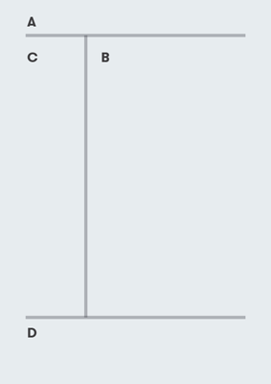
- Podziel papier na trzy sekcje.
- Narysuj grubą, ciemną, poziomą linię 5-6 linii od dołu kartki (np. markerem).
Od linii poziomej narysuj w górę drugą, grubą pionową linię około 5 cm od lewej krawędzi kartki.
- Na górze każdej strony zapisz datę i temat (wykładu, książki itp.)
- W największym polu zrób notatki, pozostawiając pustą linijkę między akapitami, myślami, kolejnymi tematami.
- Możesz korzystać ze skrótów, nie musisz pisać pełnymi zdaniami, ważne, żebyś rozumiał, co zapisałeś.
- W wąskiej kolumnie po lewej stronie zapisz: kluczowe pojęcia, daty, nazwiska itp.
- Na dole strony – pod grubą kreską napisz podsumowanie/streszczenie.
Gdy uczysz się z notatek – najwięcej czasu poświęć podsumowaniu i kluczowym pojęciom z lewej kolumny. To niemal na pewno pojawi się na teście, sprawdzianie, egzaminie.
Naukę z takich notatek najlepiej zacząć od przeczytania tematu na górze i próbie odtworzenia z pamięci podsumowania z dołu kartki. Dopiero potem uczysz się reszty.
źródło:
https://www.pytam.edu.pl/nauka/268-jak-robic-notatki-metoda-cornella
https://www.youtube.com/watch?v=1sP1_2TgZAI
G. Butler, T. Hope, Zarządzaj swoim umysłem

Tak wyglądają notatki Asi i Julki z 1. LGb

Cdn.
